Braas Taunus Pfanne StarMATT Granit Pultstein ganz 1/1

BMI Deutschland BRAAS

Eigenschaften

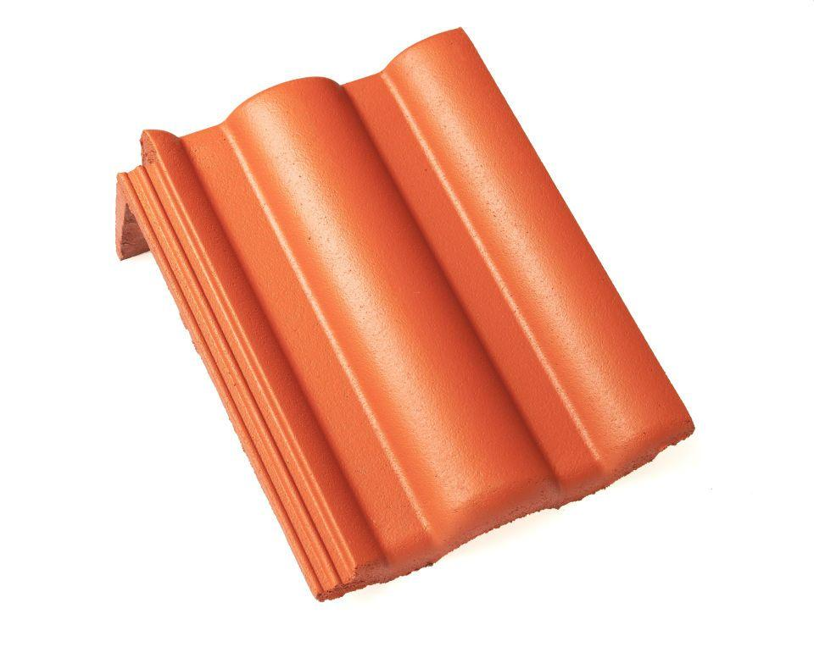

GTIN:

4015506239157

HAN:

05603583

Art Formstein

Pultdachstein

Falzausbildung

Längsfalz hoch liegend

Farbton

anthrazit

Form

symmetrischer Mittelwulst

Format

Ganzer Stein

Breite (mm)

330,00

Länge (mm)

420,00

Farbtonbezeichnung Hersteller

Granit